**Sistema de gerenciamento para serpentário**

**Rodrigo Cabral Bock, Hylson Vescovi Netto (orientador)**

Instituto Federal Catarinense - Campus Blumenau (IFC)

Blumenau, SC - Brasil

rodrigocabralbock@gmail.com, hylson.vescovi@ifc.edu.br

# **1.Introdução**

Este documento tem como objetivo dissertar sobre o desenvolvimento de um sistema que pode ser usado para gerenciar um serpentário.

Um serpentário é um viveiro de serpentes que pode ser usado para fazer experiências com venenos e também preparação de soros antiofídicos. (Porto Editora, 2021).

Como base para o desenvolvimento desde documento, está sendo usado o Serpentário Científico da Universidade Regional de Blumenau, localizado no Campus 5 cujo endereço é Rua Samuel Morse, 768 - Fortaleza Alta, Blumenau - SC, 89058-010.

## 1.1. Tema/Problema

O Serpentário/FURB armazena os dados somente em papel, com cópia única e suscetíveis a perda, assim, tais documentos precisam obrigatoriamente estar no campus para acesso de todos, portanto, o funcionário não pode levar os arquivos para casa com a finalidade de atualizar as informações das serpentes. Em caso de algum incidente em que o veterinário precise ver o histórico da serpente, o mesmo não estará disponível, podendo afetar o tratamento de saúde.

Por conta dos dados não estarem disponibilizados de forma digital, é necessário se deslocar até o serpentário para ter acesso aos documentos e passar as informações aos demais funcionários. Um outro ponto que deve ser levado em consideração é o acúmulo de papel.

## 1.2. Objetivos Propostos/Solução dos Problemas

A solução proposta é um site que terá todos os dados do Serpentário, servindo como um backup e solucionando o problema de deslocamento e possível perca. Além disso, com os dados publicados no site, qualquer um com acesso poderá visualizar as informações sobre as serpentes.

O diferencial é a criação de gráficos, que têm como foco acompanhar o desenvolvimento das serpentes. Isso é muito útil no caso da chegada de serpentes novas ou nascimento de filhotes, pois torna possível o acompanhamento do crescimento, peso e alimentação.

## 1.3 Escopo

O cadastro de serpentes conterá vários campos, que ainda serão verificados com a responsável pelo serpentário. Todos esses campos serão salvos no banco de dados, podendo ser utilizados em outras partes do sistema.

O cadastro de usuários é importante para manter um registro dos funcionários, sendo que o cadastro de funcionários salvará informações básicas destes, como nome, telefone, e-mail, usuário e senha. Logo, quando o usuário acessar o sistema, fará login com as informações de usuário e senha, e em seguida, poderá navegar livremente pelo sistema. Caso o funcionário faça a inserção de novos dados, seu nome aparecerá automaticamente junto com a informação adicionada.

Uma funcionalidade que o sistema terá é a geração de gráficos sobre o desenvolvimento das serpentes, sendo possível visualizar melhor as informações mais relevantes.

## 1.4 Viabilidade do projeto

O desenvolvimento do sistema será dividido em 2 partes, o back-end e o front-end. Para o desenvolvimento front-end e do back-end não há demais custos, pois serão utilizadas ferramentas gratuitas para tal. Para o possível deploy da aplicação não há muitos custos tendo em vista a gama de serviços de hospedagem a preços favoráveis disponíveis no tempo atual.

Sobre a viabilidade operacional, o sistema apresenta vantagens por ser acessado por qualquer sistema operacional ou dispositivo, graças ao seu formato de web, eliminando a necessidade de instalações e evitando qualquer alteração na infraestrutura tecnológica da organização. Entretanto, o sistema apresenta a necessidade de conexão com a internet, o que resulta na indisponibilidade do sistema quando houver queda ou falta de conexão.

## 1.5 Estrutura do trabalho

O projeto foi desenvolvido com a linguagem Java, em conjunto com o banco de dados PostgreSQL. Para o desenvolvimento dos casos de uso, foi utilizado o software StarUML.

A IDE utilizada no desenvolvimento foi o NetBeans versão 12, ferramenta de desenvolvimento Java gratuita e de código aberto, o que evita custos para o desenvolvimento do sistema. (Wikipedia, 2021).

O SGBD utilizado no sistema é o PostgreSQL, ferramenta gratuita e também de código aberto. (DevMedia, 2021).

# **2. Trabalhos Correlatos Existentes**

Não foram encontrados trabalhos similares, ou outros sistemas que façam o gerenciamento de um serpentário.

# **3. Requisitos**

Apresentação dos requisitos do sistema gerenciador de serpentário.

3.1 Requisitos funcionais

|  |  |
| --- | --- |
| Requisito Funcional 001 | Salvar novas serpentes |
|  | Para adicionar novas serpentes, todos os campos do cadastro devem ser preenchidos. O código deve ser um campo único |

Tabela 01 – RF 01

|  |  |
| --- | --- |
| Requisito Funcional 002 | Atualização de informações |
|  | Só podem ser atualizados os dados de serpentes já cadastradas. |

Tabela 02 – RF 02

|  |  |
| --- | --- |
| Requisito Funcional 003 | Gráficos |
|  | Para gerar os gráficos, é necessário que haja ao menos 2 registros de cada serpente.  Exemplo: 2 entradas de peso, 2 entradas de alimentação. |

Tabela 03 – RF 03

|  |  |
| --- | --- |
| Requisito Funcional 004 | Exportação de gráficos |
|  | O gráfico pode ser exportado para PDF ou impresso. |

Tabela 04 – RF 04

3.1 Requisitos não funcionais

|  |  |
| --- | --- |
| Requisito não funcional 001 | Acesso ao sistema |
|  | Para adicionar serpentes e informações, é necessário que o usuário tenha permissão de administrador ao sistema.  Para acessar gráficos e fazer consultas, qualquer usuário tem acesso. |

Tabela 05 – RNF 01

|  |  |
| --- | --- |
| Requisito não funcional 002 | Acesso à Internet |
|  | O sistema será feito em plataforma WEB, e para conseguir se conectar é necessário que haja conexão à internet. A velocidade da internet impactará diretamente no desempenho do sistema. |

Tabela 06 – RNF 02

|  |  |
| --- | --- |
| Requisito não funcional 003 | Impressão de gráfico |
|  | Necessário que o funcionário tenha uma impressora para que o gráfico seja impresso. |

Tabela 07 – RNF 03

# **4. Diagramas UML**

4.1 Diagrama de atividades:

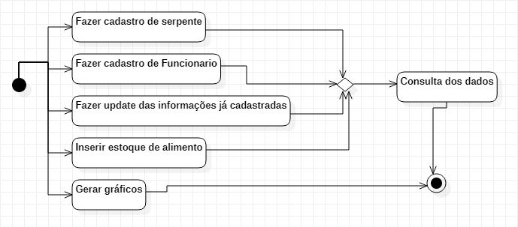

Imagem 01 – Diagrama de atividades

4.2 Casos de uso

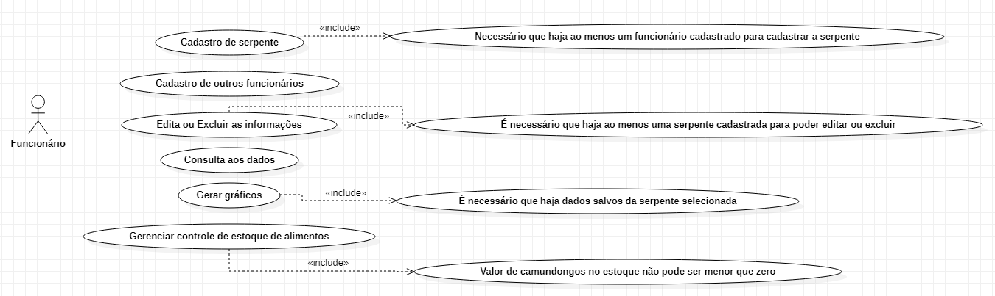

Imagem 02 – Diagrama de caso de uso

Cadastro das serpentes:

Ao fazer o cadastro das serpentes, todos os dados solicitados devem ser preenchidos. Para que seja possível realizar o cadastro, é necessário associar o cadastro a um funcionário.

Cadastro de funcionários:

Ao fazer o cadastro de funcionário, devem ser inseridos todos os dados solicitados.

Editar ou excluir informações:

Edição ou exclusão dos itens da tabela.

Consulta dos dados:

É necessário selecionar a serpente desejada para verificar as informações do animal.

Gerar Gráficos:

Será gerado o gráfico desejado pelo funcionário com base nas informações já salvas.

Gerenciar controle de estoque de alimentos:

É necessário manter o estoque de alimentos atualizado, inserindo novos camundongos quando receber uma nova remessa. O valor de camundongos não pode ser menor que zero.

4.3 Diagrama de Classes

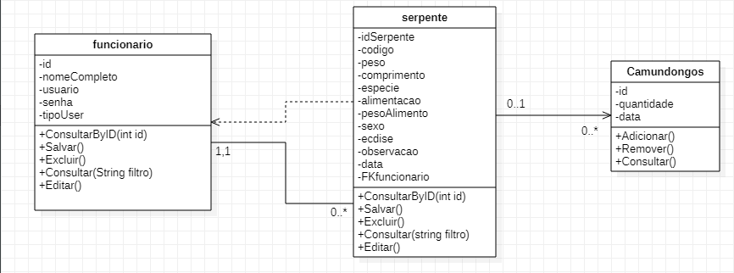

Imagem 03 – Diagrama de classes

# **5. Modelagem de Dados**

O banco de dados é constituído de 3 tabelas. Uma tabela responsável por armazenar os as informações sobre os funcionários do serpentário, onde apenas algumas informações básicas são solicitadas, como Nome completo, usuário e senha além do tipo de usuário, o tipo de usuário varia de 1 até 3, onde 1 – Somente visualização das informações, 2 – Visualização e Cadastro de serpentes, 3 – Usuário Administrador, pode adicionar outros funcionários.

A próxima tabela é a de serpentes, onde devem ser cadastrados o máximo de informações sobre cada serpente para se ter o diagnóstico mais completo sobre cada serpente. Essa tabela possui um campo para inserir o ID do funcionário, devido a necessidade de registrar qual foi o funcionário que realizou o cadastro ou alterou as informações sobre a serpente.

A última tabela é a tabela de camundongos, o alimento dado para as serpentes. Como esses camundongos são disponibilizados por um terceirizado, o que nos interessa é unicamente um controle de estoque, onde é necessário apenas saber apenas a quantidade de camundongos no estoque.

# **6. Projeto da Interface**

A interface do projeto está sendo desenvolvida com paginas JSF, onde a codificação é feita com linguagem de marcação HTML e o visual do site é feito com linguagem CSS. O projeto tem o objetivo de não possuir inúmeras telas, onde o usuário necessita clicar em vários botões até chegar na página desejada.

Após fazer o login, a página de menu é aberta, e nela é possível escolher se queremos acessar as informações do funcionário onde é possível pesquisar, editar e excluir ou ir para outra página e inserir um novo registro. O mesmo acontece para as serpentes. Há ainda a página responsável pelo controle de estoque e a página de geração de gráficos. Porém essas telas ainda não foram desenvolvidas.

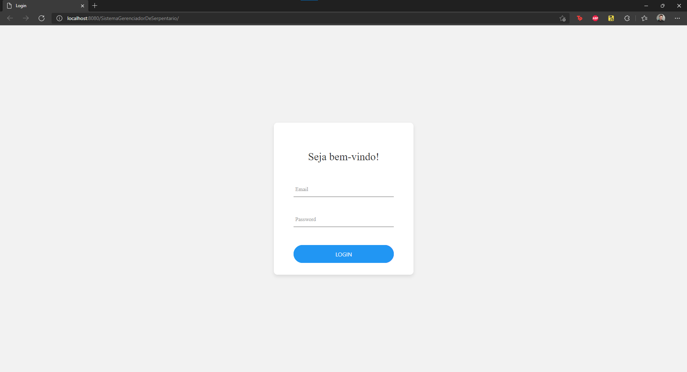

Imagem 04 – Tela de Login

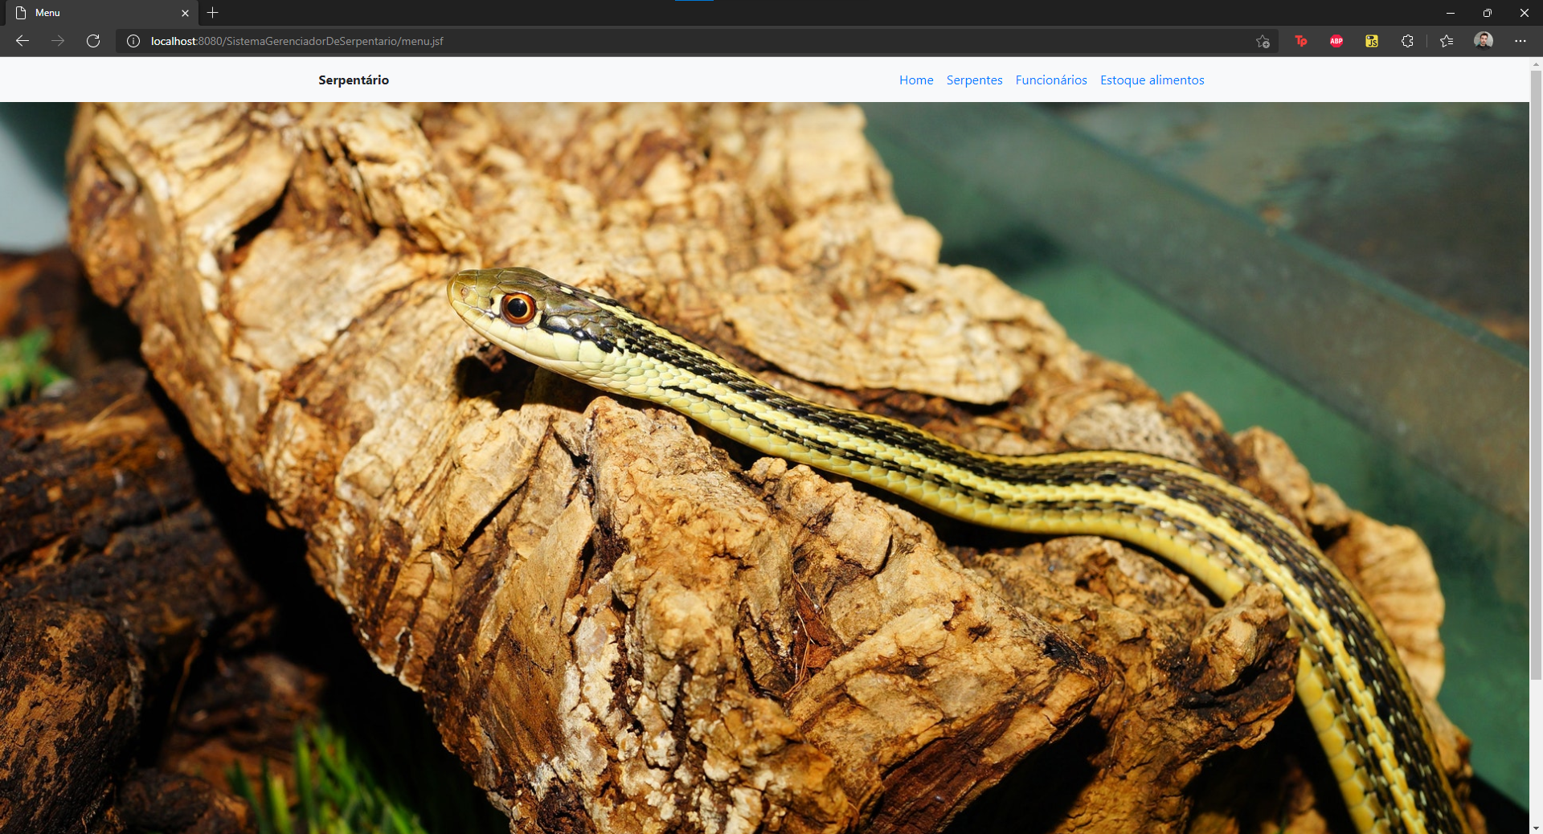

Imagem 05 – Menu Principal

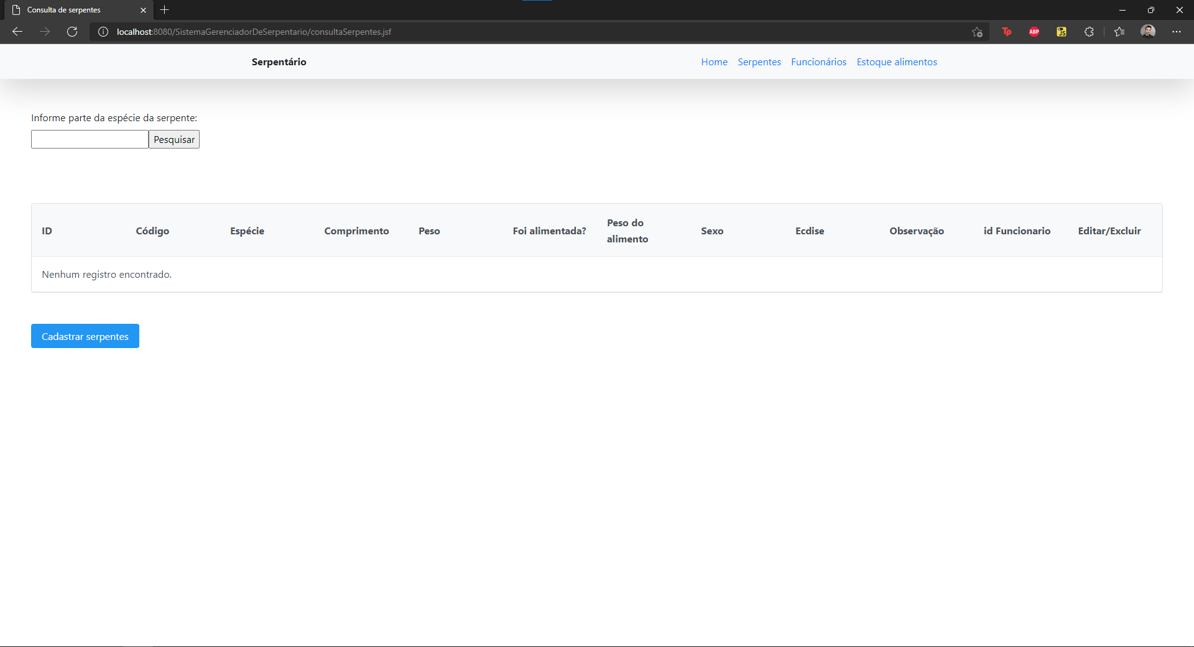

Imagem 06 – Consulta de serpentes

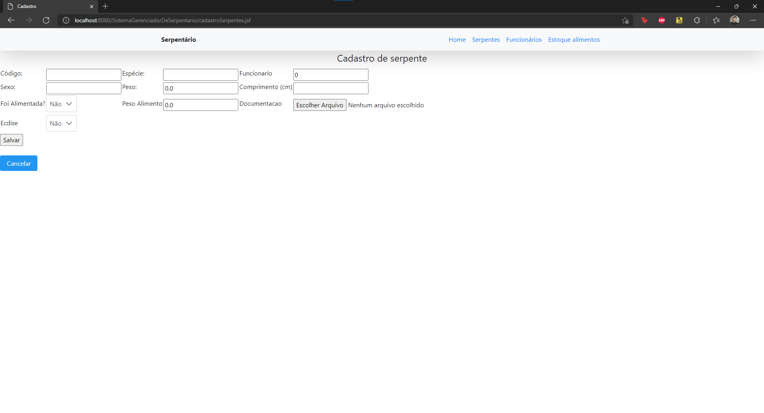

Imagem 07 – Cadastro de serpentes

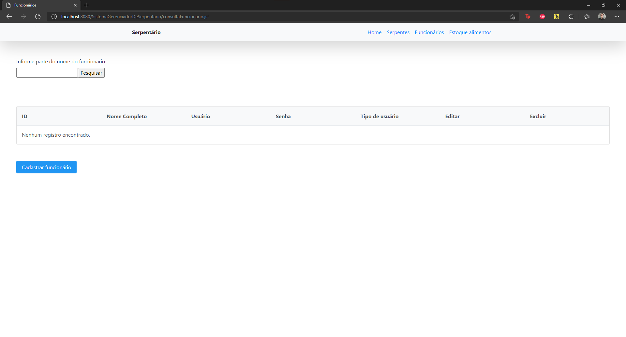

Imagem 08 – Consulta de Funcionários

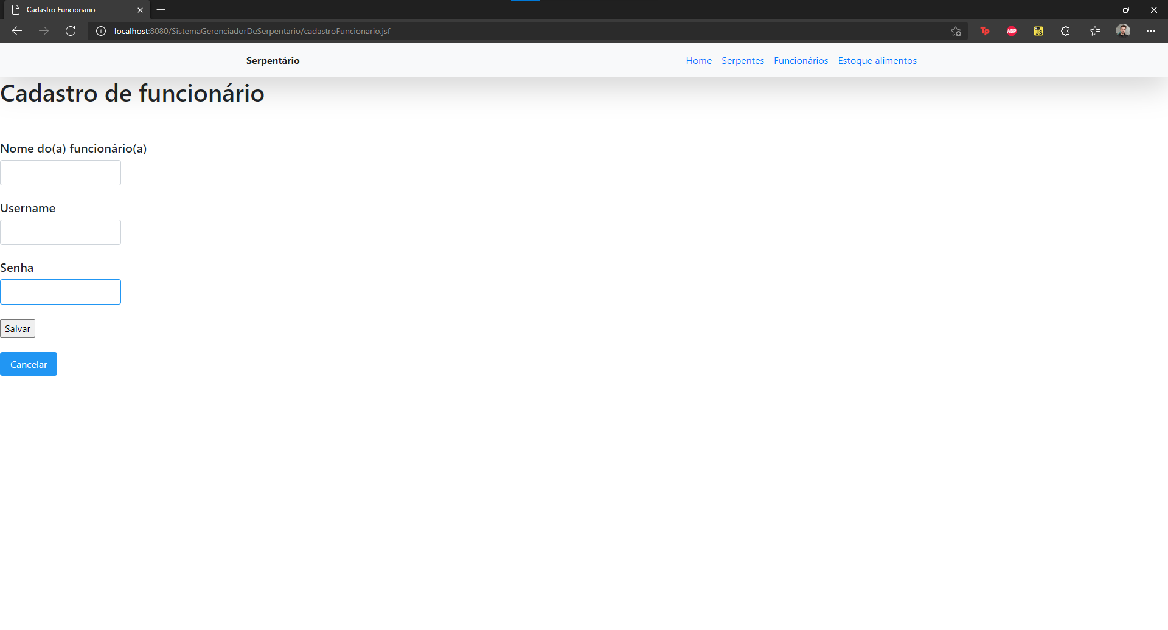

Imagem 09 – Cadastro de funcionário

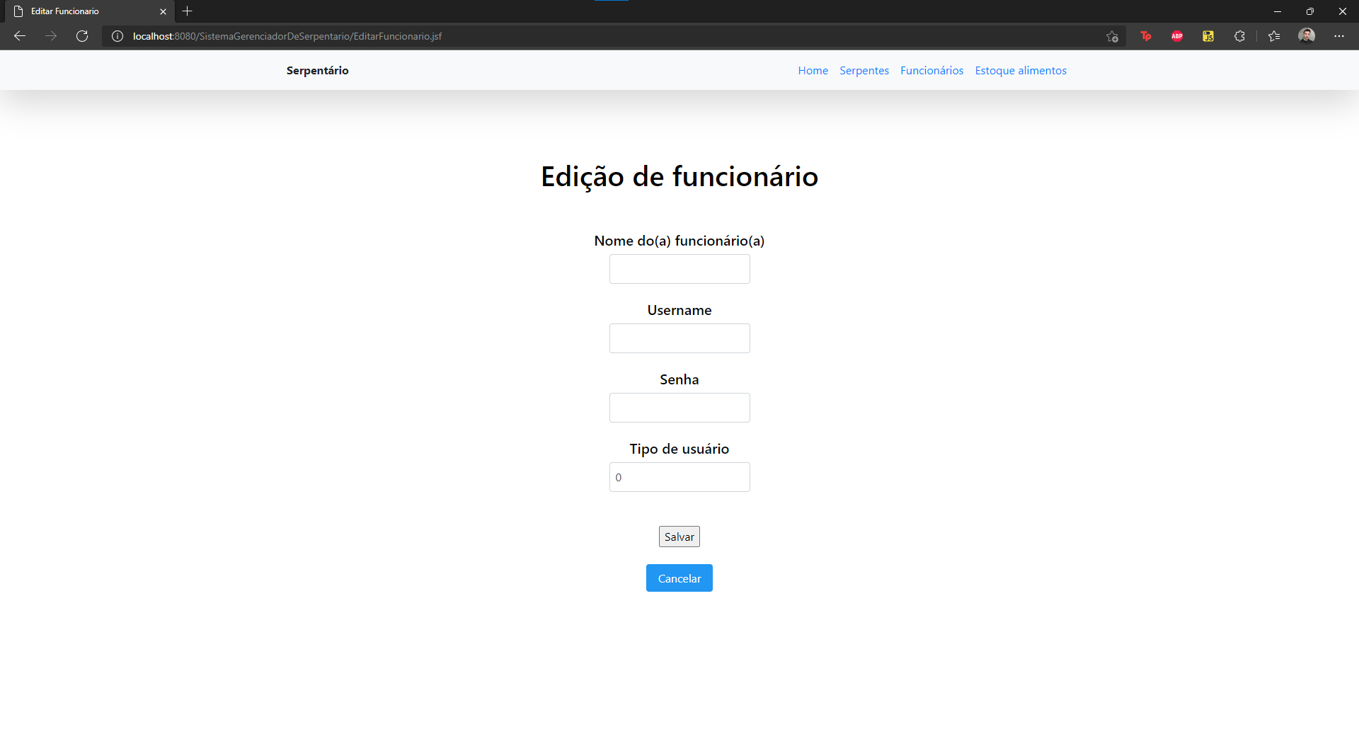

Imagem 10 – Edição de funcionário

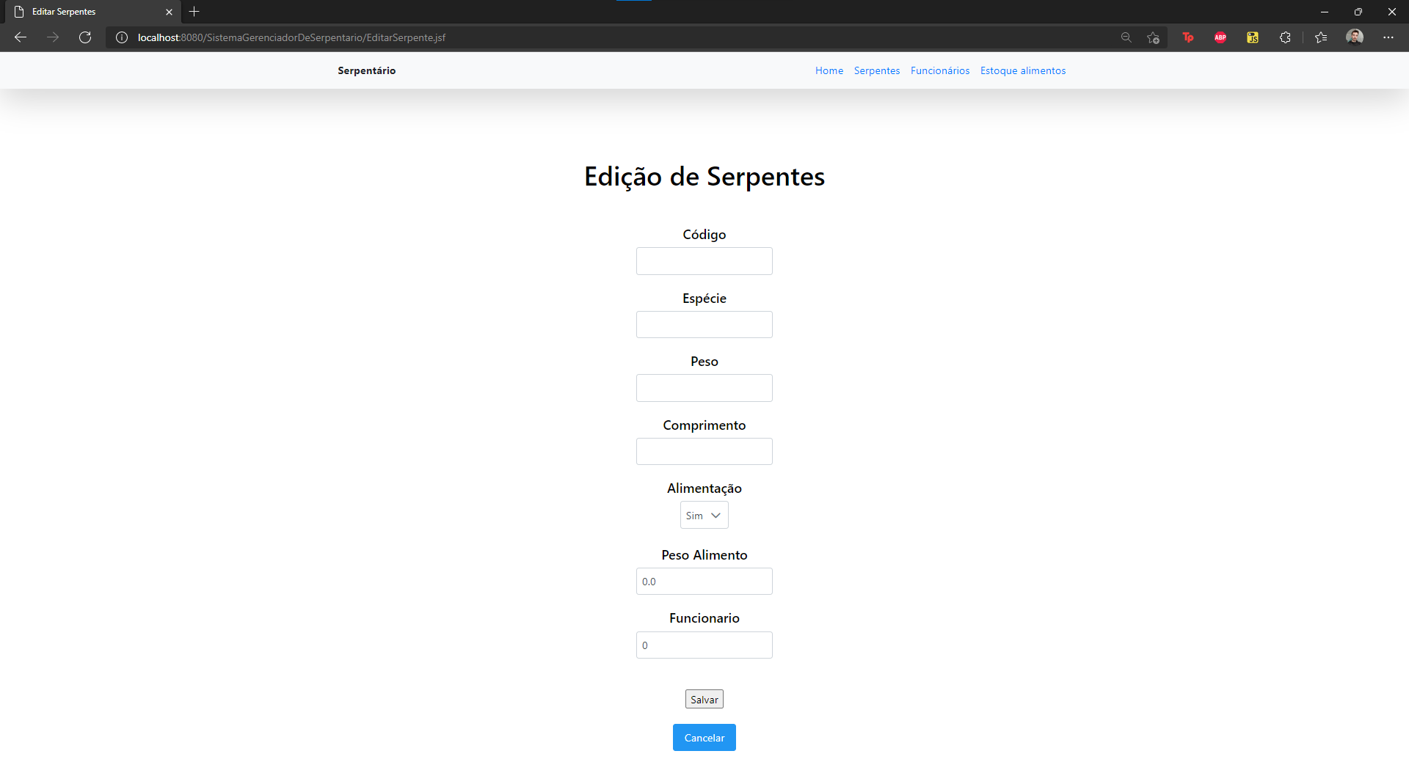

Imagem 11 – Edição de serpentes

# **7. Implementação**

A implementação do projeto será feito utilizando o site Heroku. O banco de dados já foi migrado para o Heroku e em breve será migrado a aplicação. Como o projeto já está no GitHub, será necessário apenas adicionar o Maven ao projeto e em seguida a aplicação será iniciada no Heroku.

# **8. Resultados Obtidos**

Até o seguinte momento todo o desenvolvimento do projeto está seguindo de forma planejada. O banco de dados foi criado e adicionado ao projeto, o CRUD (Criar, Editar, Excluir) está funcionando completamente tanto para o funcionário como para as serpentes.

Algumas telas ainda estão sendo corrigidas ou refeitas, como é o caso do cadastro de funcionário e cadastro de serpentes. Essas telas estão passando por melhorias e devem estar corridas até o final de novembro.

Problemas ocorreram desde a criação do primeiro protótipo até o atual projeto, no primeiro projeto a ideia era utilizar JPA para conectar ao banco de dados, porém houve falhas e erros ao conectar o banco e salvar os registros, dessa forma foi decidido que os comandos SQL seriam escritos dentro dos métodos do back-end.

Até o dado momento, quase todas as telas já estão concluídas, faltando a criação das telas de gráficos e a parte de estoque de camundongos.

# **9. Considerações Finais e Trabalhos Futuros**

Para os trabalhos futuros, segue abaixo uma lista do que é necessário fazer para melhorar o sistema:

Criação das telas de gráficos, ainda não foi desenvolvido nada. Foi conversado com o coordenador e professor Hylson, o qual disse que iria verificar um código JavaScript para criar e popular o gráfico.

Aprimoramento do front-end: algumas telas já estarão prontas, porém pode ser necessário correções.

Desenvolvimento da parte de controle de estoque do serpentário, não há nada desenvolvido ainda para gerenciar a alimentação das serpentes.

# **10. Referências Bibliográficas**

JAVA.The Java EE 6 Tutorial. Disponível em: https://docs.oracle.com/javaee/6/tutorial/doc/bnbpz.html. Acesso em: 28 jun. 2021.

MORO, Vilson. Tadsprogv2021-1. Disponível em: https://github.com/instrutorvilson/tadsprogv2021-1.git. Acesso em: 28 jun. 2021.

PELLIS, Beatriz. Comunicação pessoal. Blumenau, Universidade Regional de Blumenau, 2021.

Porto Editora – *serpentário* no Dicionário infopédia da Língua Portuguesa [em linha]. Porto: Porto Editora. [consult. 2021-10-10 17:22:05]. Disponível em https://www.infopedia.pt/dicionarios/lingua-portuguesa/serpentário

DevMedia – Guia de PostgreSQL. . [consult. 2021-10-10 18:10:05]. Disponivel em: https://www.devmedia.com.br/guia/guia-de-postgresql/34328

NETBEANS. In: WIKIPÉDIA, a enciclopédia livre. Flórida: Wikimedia Foundation, 2021. Disponível em: <<https://pt.wikipedia.org/w/index.php?title=NetBeans&oldid=61784947>>. Acesso em: 10 out. 21.